Муслюмовский муниципальный район Республики Татарстан
МБОУ Муслюмовский лицей

Методическая разработка:

"Твой безопасный путь" (повышение культуры безопасного поведения на дорогах)

Выполнила:руководитель отрядаЮИД
МБОУ Муслюмовский лицей
Латыпова Г.Р.

с.Муслюмово

Содержание

1.Пояснительная записка …………………………………………………..3
1.1 Краткое обоснование выбора темы методической разработки: ……..3
1.2 Целевая аудитория: …………………………………………………....3
1.3 Роль и место занятия в системе работы педагогического работника:.3
1.4 Цель, задачи и ожидаемые результаты мероприятия: ………………..4
1.5 Форма проведения мероприятия и обоснование ее выбора: …………4
1.6 Педагогические технологии, методы, приемы: ……………………….5
1.7 Ресурсы, необходимые для подготовки и проведения занятия: ……..6
1.8 Рекомендации по использованию методической разработки: ……….6
2.Основная часть …………………………………………………………….7
2.1 Описание хода проведения занятия: ……………………………………7

2.2 Методические советы по организации, проведению и подведению

итогов: …………………………………………………………………………8

Заключение …………………………………………………………………….9
Список использованной литературы: ……………………………………….10
Приложение …………………………………………………………………...11

1. Пояснительная записка
1.1 Краткое обоснование выбора темы методической разработки:
Современные реалии подчеркивают острую необходимость в комплексной работе по формированию культуры безопасного поведения на дорогах. Ежегодно статистика дорожно-транспортных происшествий (ДТП) демонстрирует тревожные цифры, в том числе среди наиболее уязвимых участников дорожного движения – детей и подростков. Рост числа транспортных средств и интенсивности движения на дорогах усиливает риски, делая формирование устойчивых навыков безопасного поведения не просто желательным, а жизненно необходимым. Образование и просвещение выступают в качестве ключевых инструментов профилактики дорожно-транспортного травматизма, способствуя не только освоению правил, но и формированию ответственного отношения к собственной жизни и здоровью, а также к безопасности окружающих. Реализация данного подхода полностью согласуется с положениями национальных и региональных программ, направленных на кардинальное снижение уровня ДТП и повышение общей культуры поведения на дорогах.
1.2 Целевая аудитория:
Целевой аудиторией данной методической разработки являются обучающиеся среднего школьного звена (10-14 лет). Возрастные особенности данной категории детей заключаются в активном формировании мировоззрения, развитии критического мышления, повышенной потребности в общении и самовыражении. Восприятие информации происходит как через рациональное осмысление, так и через эмоциональные переживания. Интересы зачастую связаны с играми, соревновательной деятельностью, исследовательской активностью. Когнитивные способности позволяют анализировать сложные ситуации, делать выводы, но при этом сохраняется потребность в наглядности, практической деятельности и интерактивном обучении. Выбор содержания, форм и методов работы должен учитывать эти особенности, делая акцент на игровые технологии, решение проблемных ситуаций, практическую отработку навыков и возможность самовыражения.
1.3 Роль и место занятия в системе работы педагогического работника:
Данное занятие является неотъемлемой частью системы профилактической работы по безопасности жизнедеятельности в образовательном учреждении. Оно интегрируется в план воспитательной работы, дополняя такие мероприятия, как "Неделя безопасности" или тематические классные часы. Методическая разработка имеет междисциплинарный характер, позволяя использовать материалы и результаты на уроках ОБЖ (основы безопасности жизнедеятельности), обществознания, географии, а также во внеурочной деятельности. Взаимодействие с школьным психологом и социальным педагогом позволит усилить профилактический эффект и своевременно выявить группы риска. Внешнее взаимодействие с сотрудниками ГИБДД, медицинскими работниками и представителями автошкол обогатит содержание занятия, сделает его более практикоориентированным и наглядным. Привлечение родителей к совместным мероприятиям, организуемым в рамках данной разработки, будет способствовать закреплению полученных знаний и формированию единой позиции по вопросам безопасности дорожного движения.
1.4 Цель, задачи и ожидаемые результаты занятия:
Цель: Формирование у обучающихся среднего школьного возраста устойчивых навыков безопасного поведения на улицах и дорогах, чувства личной ответственности за свою безопасность и безопасность окружающих, а также готовности к применению полученных знаний в реальных жизненных ситуациях.
Задачи:
Образовательные: Закрепить знание основных правил дорожного движения (ПДД) для пешеходов и велосипедистов, изучить назначение дорожных знаков и сигналов светофора, научить распознавать опасные дорожные ситуации и пути их предотвращения.
Развивающие: Развить внимание, наблюдательность, умение анализировать дорожную обстановку, логическое мышление, навыки самостоятельного принятия решений в потенциально опасных ситуациях.
Воспитательные: Сформировать ответственное отношение к собственной безопасности и безопасности других участников дорожного движения, воспитать чувство гражданской ответственности, дисциплинированность и уважение к ПДД.
Ожидаемые результаты:
Знания: Учащиеся смогут назвать и пояснить значение основных дорожных знаков, сигналов светофора, правил перехода проезжей части, безопасной езды на велосипеде, правил поведения в общественном транспорте.
Умения: Учащиеся смогут правильно оценивать дорожную ситуацию, выбирать безопасный маршрут движения, безопасно переходить дорогу, безопасно вести себя на тротуаре и в зоне дорожных работ.
Навыки: Учащиеся будут демонстрировать последовательное и осознанное применение ПДД в повседневной жизни.
Установки: Учащиеся осознают важность соблюдения ПДД для сохранения жизни и здоровья, проявят готовность быть примером безопасного поведения для сверстников и младших школьников.
1.5 Форма проведения занятия и обоснование ее выбора:
Формой проведения занятия выбрана интерактивная игра-путешествие "Город Безопасных Дорог". Данная форма является наиболее эффективной для данной возрастной группы (10-14 лет), так как:
- Возрастные особенности: Соответствует потребностям подростков в игровой деятельности, соревновательности, активном вовлечении и возможности проявить себя.
- Интерактивность: Предусматривает активное участие каждого ребенка, возможность взаимодействия с материалами, друг с другом и с педагогом.
- Эмоциональное вовлечение: Игровой формат способствует более глубокому и эмоциональному усвоению информации, делает процесс обучения интересным и запоминающимся.
- Практическая направленность: Игра-путешествие позволяет моделировать реальные дорожные ситуации, давая возможность применить полученные знания на практике в безопасной среде.
- Достижение задач: Форма игры позволяет эффективно реализовать все поставленные образовательные, развивающие и воспитательные задачи, стимулируя познавательную активность и формируя необходимые навыки.
1.6 Педагогические технологии, методы, приемы:
Для достижения планируемых результатов будут использоваться следующие педагогические технологии, методы и приемы:
- Технологии:
Игровые технологии: Основа занятия, позволяющая сделать процесс обучения увлекательным и мотивирующим.
Технология проблемного обучения: Создание проблемных ситуаций, требующих от обучающихся поиска решений, анализа и синтеза информации.
Технология деятельностного подхода: Активное вовлечение обучающихся в практическую деятельность, направленную на освоение знаний и навыков.
Информационно-коммуникационные технологии (ИКТ): Использование презентаций, видеороликов, интерактивных заданий для наглядности и повышения мотивации.
- Методы:
Словесные: Беседа, рассказ (вводная часть), объяснение (правил, инструкций).
Наглядные: Демонстрация (дорожных знаков, светофора, видеофрагментов), показ (правильных действий).
Практические: Выполнение заданий, упражнений (решение ситуационных задач, моделирование), ролевые игры (например, "пассажир", "пешеход").
Интерактивные: Дискуссия (обсуждение сложных ситуаций), мозговой штурм (генерация идей по безопасному поведению), работа в группах.
- Приемы:
Создание интриги (например, "таинственное письмо" от ГИБДД).
Использование аналогий и сравнений (например, дорога – как большая река, где есть свои "правила течения").
Организация совместной деятельности (работа в командах, взаимопомощь).
Прием "открытого конца" (предложение закончить предложение или ситуацию).
Оперативная обратная связь (комментарии, похвала, коррекция действий). Эти методы и приемы направлены на максимальное вовлечение обучающихся, стимулирование их познавательной активности, развитие критического мышления и формирование осознанного отношения к безопасности дорожного движения.
1.7 Ресурсы, необходимые для подготовки и проведения занятия:
- Кадровые: Педагог-организатор, классный руководитель. Возможно привлечение школьного психолога, школьного библиотекаря, инспектора ГИБДД (по возможности).
- Методические: Данная методическая разработка, сценарий занятия, презентация, дидактические материалы (карточки с дорожными знаками, ситуационные задачи, бланки для кроссворда/викторины), видеоматериалы (короткие ролики о ПДД), грамоты или сертификаты участникам.
- Материально-технические: Классная комната или актовый зал, оснащенный мультимедийным оборудованием (проектор, экран, компьютер, акустическая система). Макеты дорожных знаков, учебный светофор (можно использовать компьютерную симуляцию), модели автомобилей. Раздаточный материал для каждого участника (например, маршрутные листы игры, карточки с заданиями).
- Информационные: Доступ к сети Интернет для поиска актуальной информации, тематических видеоматериалов, презентаций. Электронные образовательные ресурсы по ПДД.
1.8 Рекомендации по использованию методической разработки:
Данная методическая разработка предлагает гибкий подход к обучению основам безопасности дорожного движения. Педагог может адаптировать ее содержание, усложняя или, наоборот, упрощая задания, в зависимости от конкретной возрастной группы и уровня подготовленности обучающихся. Для младших школьников акцент следует сделать на игровые элементы, наглядность и простоту формулировок. Для старшеклассников можно добавить анализ более сложных дорожных ситуаций, дискуссии о правовых аспектах ПДД и разработку собственных проектов по повышению безопасности.
Рекомендуется интеграция данного занятия в учебный план (например, как часть урока ОБЖ или внеклассного мероприятия) и внеурочную деятельность (например, в рамках работы кружков по безопасности или школьных клубов). Важным аспектом является привлечение родителей к обсуждению вопросов безопасности дорожного движения. Это может быть реализовано через родительские собрания, совместные акции или создание информационных буклетов для семей.
Для оценки эффективности проведенного занятия рекомендуется использовать анкетирование до и после мероприятия с целью определения уровня знаний и отношения к БДД. Также важно наблюдать за поведением детей на улицах и дорогах, анализировать результаты проводимых конкурсов и викторин.
Методическая разработка может быть использована в рамках просветительской деятельности не только в образовательном учреждении, но и на базе библиотек, домов творчества, в работе с детскими летними оздоровительными лагерями. Педагоги могут делиться своим опытом и наработками на методических объединениях, конференциях и через публикацию статей на тематических педагогических ресурсах.

2. Основная часть
2.1 Описание хода проведения занятия:
Название: Интерактивная игра-путешествие "Город Безопасных Дорог"
Ход мероприятия:
1: Организационный момент и погружение (5-7 минут)
- Действия педагога: Приветствие. Создание эмоционального настроя. Объявление темы и цели игры-путешествия. Краткое введение в сюжет: "Сегодня мы с вами отправимся в необыкновенный город – Город Безопасных Дорог! Чтобы стать его почетными жителями, нам нужно будет пройти несколько испытаний и доказать, что мы знаем и соблюдаем правила дорожного движения". Представление команд (если игра командная) или правил индивидуального участия. Пример: "В нашем городе есть разные районы: 'Перекресток Знаний', 'Улица Внимательных Пешеходов', 'Проспект Велосипедистов', 'Парк Безопасных Пассажиров'. Чтобы успешно закончить путешествие, нам нужно пройти через каждый из них".
- Действия обучающихся: Внимательное слушание, включение в игровую ситуацию, формирование готовности к деятельности.
2: Вводная часть – "Перекресток Знаний" (10-15 минут)
- Действия педагога: Демонстрация презентации с ключевыми видами дорожных знаков (предупреждающие, запрещающие, предписывающие, информационные). Объяснение их назначения. Задание: "Расшифруйте значение этих знаков" (интерактивное задание на экране или работа с карточками). Краткий обзор основных элементов дороги (проезжая часть, тротуар, пешеходный переход). Обсуждение сигналов светофора для пешеходов и водителей. Задание: "Отгадайте загадки о дорожных знаках и светофоре".
- Действия обучающихся: Активное участие в обсуждении, ответы на вопросы, выполнение заданий на распознавание знаков и сигналов.
- Транзишн: "Молодцы! Теперь, когда мы немного вспомнили правила, мы готовы отправиться в следующий район нашего города."
Этап 3: Основная часть – Исследовательская и практическая деятельность (25-30 минут)
3.1: "Улица Внимательных Пешеходов"
Действия педагога: Презентация или рассказ о правилах безопасного перехода проезжей части (по пешеходному переходу, регулируемому и нерегулируемому, на разрешающий сигнал светофора). Демонстрация видеофрагментов с примерами правильного и неправильного поведения пешеходов. Задание: "Разбор дорожных ситуаций" (предлагаются картинки или короткие видео с различными сценариями, обучающиеся должны оценить безопасность ситуации и предложить правильное действие).
Действия обучающихся: Анализ ситуаций, ответы на вопросы, обсуждение с товарищами.
3.2: "Проспект Велосипедистов"
Действия педагога: Обсуждение правил безопасной езды на велосипеде (возрастные ограничения, правила дорожного движения для велосипедистов, безопасные места для катания). Демонстрация безопасного маршрута (если есть возможность, на открытом пространстве с макетами). Задание: "Игровое моделирование" (обучающиеся по очереди "проезжают" по воображаемому маршруту, педагог создает им помехи – "выбегает пешеход", "появляется автомобиль", "знак 'кирпич'" – и они должны правильно среагировать).
Действия обучающихся: Слушают информацию, демонстрируют понимание правил, участвуют в моделировании.
3.3: "Парк Безопасных Пассажиров"
Действия педагога: Обсуждение правил поведения в общественном транспорте (ожидание на остановке, посадка и высадка, поведение в салоне, безопасность при движении). Задание: "Кейс-стади" (предлагается ситуация, например, "Как поступить, если в автобусе стало плохо другому пассажиру?").
Действия обучающихся: Обсуждают предложенные ситуации, предлагают варианты решений.
- Транзишн: "Вы прекрасно справились со всеми испытаниями! Наш город Безопасных Дорог рад приветствовать вас!"
4: Заключительная часть и подведение итогов (5-10 минут)
- Действия педагога: Итоговая викторина или игра "Верю – не верю" на закрепление полученных знаний. Подведение общих итогов путешествия. Обсуждение: "Что нового вы сегодня узнали? Что было самым интересным? Какие правила вы теперь будете соблюдать особенно внимательно?". Торжественное вручение грамот, сертификатов.
- Действия обучающихся: Активное участие в итоговой игре, рефлексия, получение поощрений.
2.2 Методические советы по организации, проведению и подведению итогов:
- Организация:
Подготовка помещения: Расставить мебель таким образом, чтобы обеспечить свободное передвижение и хорошую видимость экрана. Создать атмосферу игры (например, использовать дорожные знаки в оформлении).
Подготовка оборудования и материалов: Заранее проверить работоспособность мультимедийной техники, подготовить раздаточный материал (карточки, бланки, грамоты).
Инструктаж: Четко и кратко объяснить правила игры, основные этапы и критерии оценки (если применимо).
- Проведение:
Атмосфера: Создать доверительную, доброжелательную и рабочую атмосферу, где каждый ребенок чувствует себя комфортно и уверенно.
Управление динамикой: Поддерживать высокий уровень вовлеченности, своевременно переключать внимание, использовать разнообразные формы активности. Стимулировать участие пассивных обучающихся.
Управление временем: Четко следовать таймингу, но быть готовым к небольшим корректировкам в зависимости от активности группы.
Эффективность: Максимально использовать наглядность, поощрять инициативу, задавать наводящие вопросы, стимулировать самостоятельный поиск ответов.
- Подведение итогов:
Оценка результатов: Соотнести достигнутые результаты с поставленными задачами. Отметить успехи каждого участника.
Рефлексия: Организовать обсуждение, где обучающиеся выскажут свои впечатления, осознают полученные знания и навыки. Использовать вопросы типа: "Что вы поняли?", "Что запомнили?", "Что научились делать?", "Как будете применять знания?".
Обратная связь: Получить обратную связь от детей, скорректировать дальнейшую работу.
Мотивация: Поощрить активных участников, отметить особые достижения. Подчеркнуть важность дальнейшего ответственного поведения на дорогах.

3 Заключение
Методическая разработка "Твой безопасный путь" ставит своей целью формирование устойчивой культуры безопасного поведения на дорогах, охватывая все возрастные категории и социальные группы. Мы убеждены, что только комплексный подход, включающий просвещение, практические занятия, формирование сознательного отношения к правилам дорожного движения и активное вовлечение общественности, способен привести к кардинальному снижению аварийности и, как следствие, к спасению жизней.
Процесс повышения культуры безопасности движения — это не разовое мероприятие, а непрерывный процесс, требующий постоянного внимания и адаптации к меняющимся условиям. Осознание каждым участником дорожного движения своей ответственности, понимание природы рисков и стремление к их минимизации являются ключевыми факторами. Мы видим "Твой безопасный путь" как живой инструмент, который будет развиваться, дополняться новыми методиками и формами работы, отвечая на вызовы времени и потребности общества.
Наша работа направлена на то, чтобы сделать каждый шаг по дороге — будь то пешеходный переход, велосипедная дорожка или водительское кресло — максимально безопасным. Мы верим, что знания, подкрепленные личным примером и ответственным отношением, станут надежным фундаментом для формирования безопасного будущего на наших дорогах. Успех наших инициатив — это не только цифры статистики, но и спокойствие наших близких, уверенность в завтрашнем дне и реальная возможность сохранить самое ценное — человеческую жизнь.

Список использованной литературы:
- Правила дорожного движения Российской Федерации (с изменениями и дополнениями). – М.: Омега-Л, 2023.
- Ершова, А. П. Уроки безопасности для младших школьников / А. П. Ершова. – Ярославль: Академия развития, 2019.
- Литвинов, А. В. Безопасность жизнедеятельности. Основы безопасности школьника : учеб. пособие / А. В. Литвинов. – М.: Просвещение, 2020.
- Машинин, В. А. Формирование безопасного поведения дошкольников и младших школьников / В. А. Машинин. – М.: Владос, 2018.
- Интернет-ресурсы:
  - Официальный сайт Госавтоинспекции МВД России (гибдд.рф)
  - Всероссийский образовательный портал "ЯКласс" (yaklass.ru)
  - Издательство "Просвещение": раздел "Безопасность дорожного движения" (просвещение.рф)
- Журнал "Основы безопасности жизнедеятельности". – М.: ООО "Издательство "Национальное образование"", № 1-12, 2022-2023.

Приложение
Сценарий игры-путешествия "Город Безопасных Дорог"

Вступление:
Представьте себе удивительный Город Безопасных Дорог, где улицы сияют чистотой, пешеходные переходы освещены ярким светом, а каждый светофор – настоящий волшебник, регулирующий транспортные потоки с такой точностью, что пробки становятся лишь далеким воспоминанием. Этот город – не просто место на карте, а целая вселенная, созданная для того, чтобы научить каждого жителя, от мала до велика, искусству безопасного передвижения. Игра-путешествие "Город Безопасных Дорог" приглашает вас отправиться в захватывающее приключение, где знания и внимательность станут вашими лучшими спутниками.
Глава 1: Сердце Города – Площадь Светофоров:
Наше путешествие начинается на центральной площади, где возвышается гигантский Светофор-Архивариус. Он не просто переключает цвета, а является хранителем всех правил дорожного движения. Задача игроков – разгадать загадки Светофора, отвечая на вопросы о сигналах, знаках и разметке. За каждое правильное решение площадь оживает: загораются тысячи огоньков, а по улицам начинают скользить миниатюрные машинки, демонстрируя правильные маневры. Неправильные ответы приводят к тому, что светофоры на площади мигают тревожным красным, а на экране появляются забавные, но поучительные ситуации, которые нужно исправить.
Глава 2: Парк Загадочных Знаков:
Далее наш путь лежит в Парк Загадочных Знаков. Каждое дерево здесь – это дорожный знак, а листья – его неповторимый смысл. Игрокам предстоит «собрать» нужные знаки, ориентируясь на подсказки, спрятанные в описаниях различных ситуаций на дороге. Например, им может быть предложено найти знак, запрещающий остановку, или предупреждающий о пешеходном переходе. Успешное пополнение коллекции знаков открывает новые локации в парке, где можно встретить говорящих велосипедов и регулировщиков-енотов, которые делятся секретами безопасного поведения на дороге.
Глава 3: Река Правил и Мост Внимания:
Завершающий этап первого уровня – переход через Реку Правил по шатким, но надежным мостикам. Каждый мост символизирует отдельный аспект безопасности – например, «мост пешехода», «мост велосипедиста», «мост водителя». Чтобы перейти, игрокам нужно пройти мини-игры: проложить безопасный маршрут для пешеходов, избежать столкновений с препятствиями на велосипеде, или правильно припарковаться. Навигация по реке требует повышенного внимания и скорости реакции, ведь каждая ошибка грозит временным погружением в «водные глубины» правил, где придется повторить пройденное.

Финал первого уровня:
Справившись с заданием, игроки получают «Золотой Ключ Безопасности», который открывает врата в следующий, более сложный уровень игры. Город Безопасных Дорог продолжает раскрывать свои тайны, а путешественники становятся все более уверенными и осведомленными в вопросах дорожного движении.

Набор карточек с дорожными знаками для этапа "Перекресток Знаний".
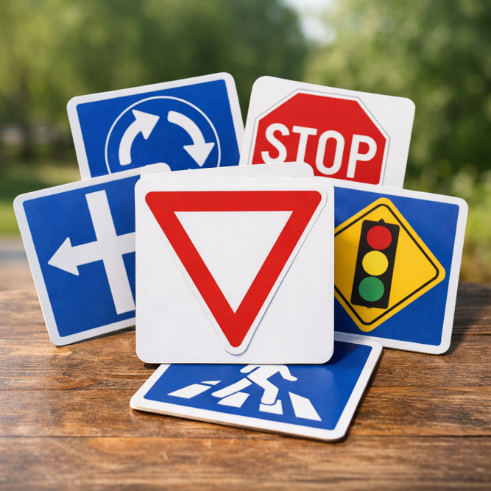
Ситуационные задачи для этапа "Улица Внимательных Пешеходов" (с иллюстрациями).
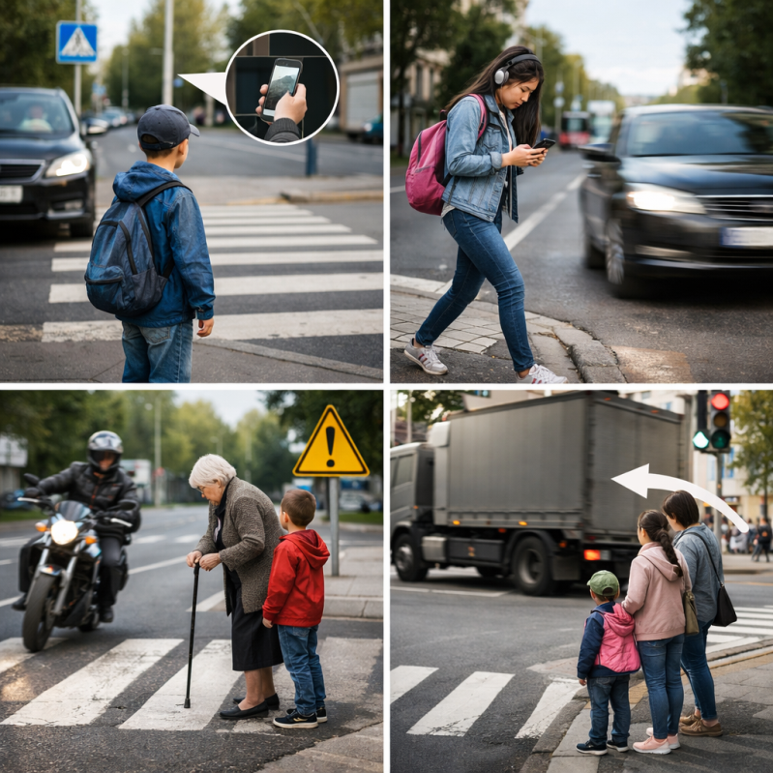

Кейс-стади для этапа "Парк Безопасных Пассажиров".
Этап «Парк Безопасных Пассажиров» представляет собой кульминацию многолетних исследований и разработок в области повышения уровня безопасности в транспортных системах. Его цель — создать среду, где каждый пассажир чувствует себя не только защищенным, но и является активным участником поддержания общей безопасности. В этом контексте мы рассмотрим несколько примеров успешного внедрения принципов «Парка Безопасных Пассажиров» в различных сценариях.
Кейс 1: Интеллектуальная система мониторинга и предотвращения инцидентов в метрополитене
В крупном мегаполисе, столкнувшемся с ростом числа инцидентов, связанных с нарушением общественного порядка и безопасностью на платформах, была внедрена интегрированная система видеонаблюдения с элементами искусственного интеллекта. Система распознает аномальное поведение, такое как скопление людей в неположенных зонах, падения на пути, агрессивные действия, а также выявление забытых вещей. Получая сигналы в режиме реального времени, операторы экстренных служб могут оперативно реагировать, предотвращая потенциальные угрозы и оказывая помощь нуждающимся. Это позволило сократить количество происшествий на 30% и значительно повысить чувство безопасности у пассажиров.
Кейс 2: Приложение для пассажиров «Мой Помощник»
В рамках развития «Парка Безопасных Пассажиров» было разработано мобильное приложение, которое предоставляет пассажирам ряд функций для повышения их безопасности. Среди них — возможность сообщить о подозрительной активности или нештатной ситуации, кнопка экстренного вызова, информация о безопасных зонах на станциях, а также советы по поведению в чрезвычайных ситуациях. Приложение также позволяет пассажирам оставлять отзывы о состоянии безопасности, формируя обратную связь для постоянного улучшения системы. Активное использование приложения в пилотном режиме показало увеличение доли пассажиров, чувствующих себя увереннее, на 25%.

Бланки итоговой викторины "Верю – не верю: Твой безопасный путь"
Раздел 1: Безопасность на дороге
- Верю/Не верю: Если все пешеходы на переходе остановились, значит, можно смело перебегать дорогу, даже если светофор для автомобилей показывает "зеленый".
Комментарий: Подобный сценарий, несмотря на кажущуюся безопасность, не гарантирует полную готовность водителей к торможению. Всегда следует убедиться в том, что все транспортные средства остановились, и лишь затем переходить дорогу, даже на разрешающий сигнал светофора для пешеходов.
- Верю/Не верю: Использование ремня безопасности в автомобиле обязательно только для передних пассажиров.
Комментарий: Правила дорожного движения предписывают обязательное использование ремней безопасности для всех пассажиров, как на передних, так и на задних сиденьях. Непристегнутый пассажир, даже находящийся сзади, представляет серьезную опасность для себя и окружающих при резком торможении или столкновении.
- Верю/Не верю: Дети до 12 лет должны перевозиться в детских автокреслах, соответствующих их возрасту и весу, даже на короткие расстояния.
Комментарий: Система детской безопасности в автомобиле – это не просто требование закона, но и залог жизни ребенка. Автокресла разработаны с учетом физиологических особенностей детей и обеспечивают максимальную защиту в случае ДТП. Игнорирование этого правила, даже на коротких поездках, недопустимо.
- Верю/Не верю: В условиях плохой видимости, например, во время снегопада или тумана, рекомендуется увеличить дистанцию до впереди идущего автомобиля.
Комментарий: Интуитивно понятное правило, которое, тем не менее, часто нарушается. Увеличение дистанции дает больше времени на реакцию и торможение, снижая риск столкновения. В условиях ограниченной видимости тормозной путь автомобиля значительно увеличивается, поэтому дополнительный запас расстояния становится критически важным.

